第二次课后作业
习题3
3.2 （1）D （2）B （3）A （4）C （5）B （6）D （7）D

3.3 （4）为什么阵列除法器中能用CAS的进位/借位控制端作为上商的控制信号？
答：CAS的本质是带控制端的全加器，阵列除法基于不恢复除法，执行减法后，若进位/借位输出端为1，说明有进位，余数为正，反之余数为负，而余数的正负就是商的正负，因此其能作为上商的控制信号。
（5）移位运算和乘法及除法运算有何关系？
答：移位操作本质就是乘法与除法操作，左移k位就是乘以2^{k}，右移k位就是除以2^{k}。

3.5 已知 x 和 y，用变形补码计算 x-y，并判断结果是否溢出。
（3）x = -0.11111，y = -0.11001。
答：
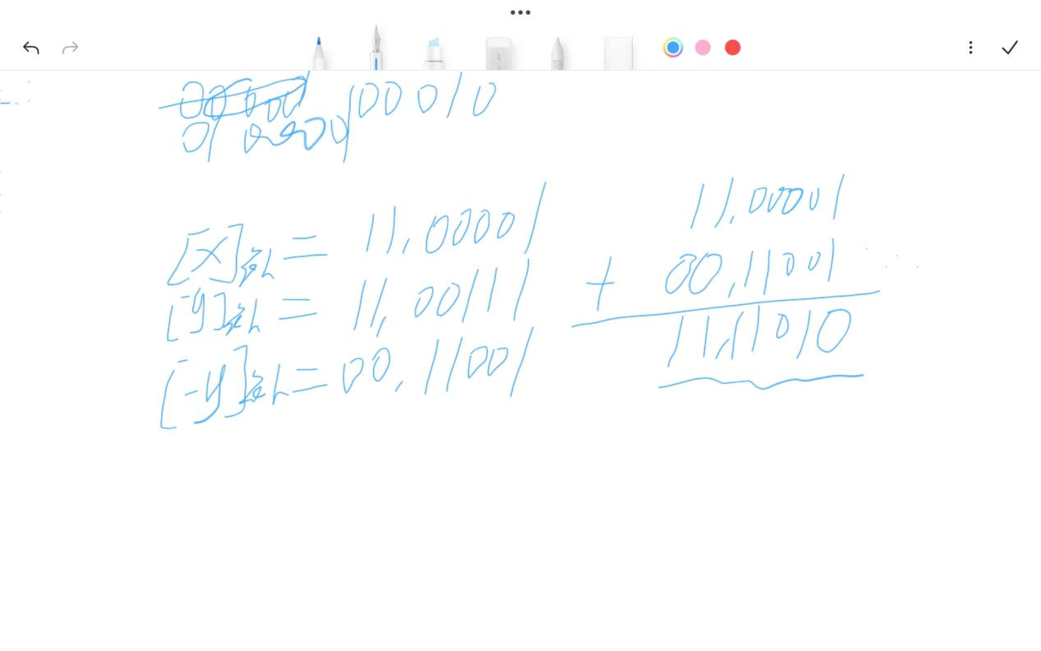
结果还原为真值为-0.00110，无溢出。

3.7 用补码一位乘法计算 x×y。
（2）x = -0.011010，y = -0.011101。
答：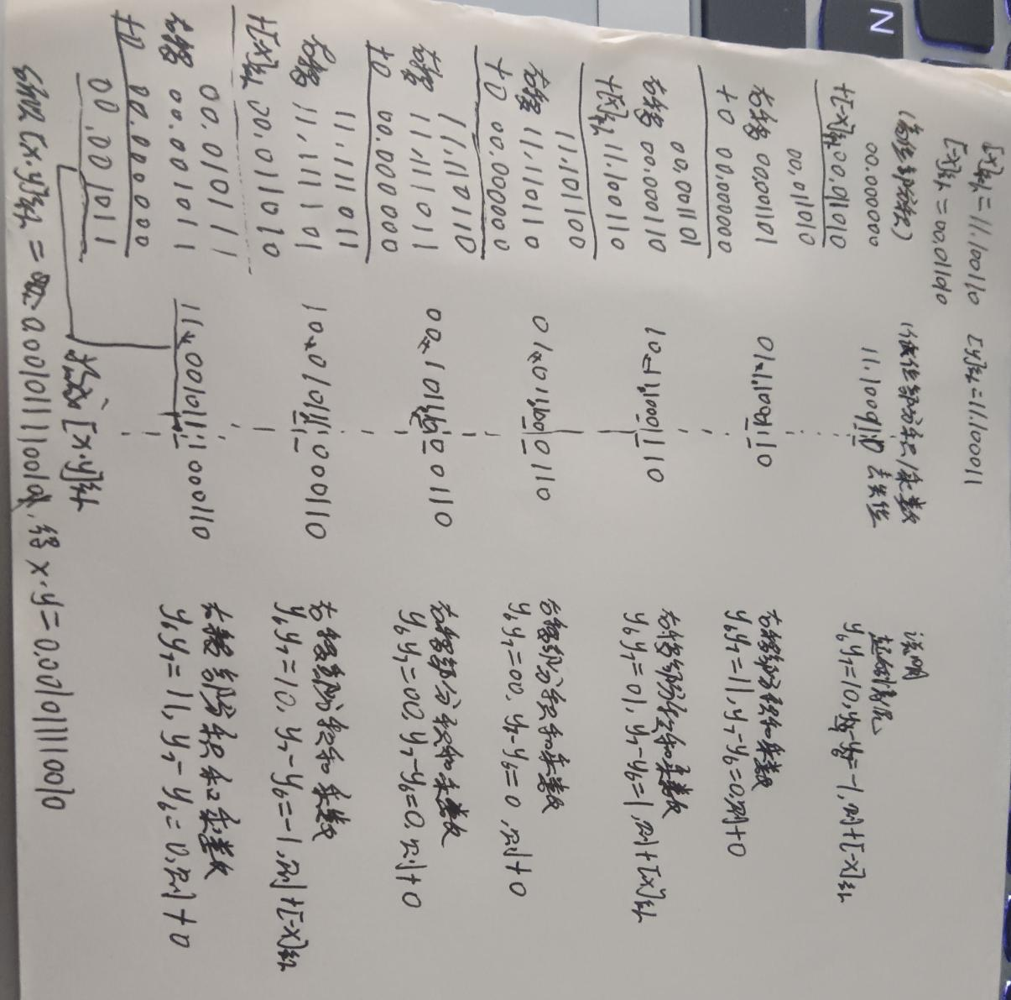

3.8 用原码不恢复余数法计算 x÷y。
（1）x = 0.10101，y = 0.11011。
答：

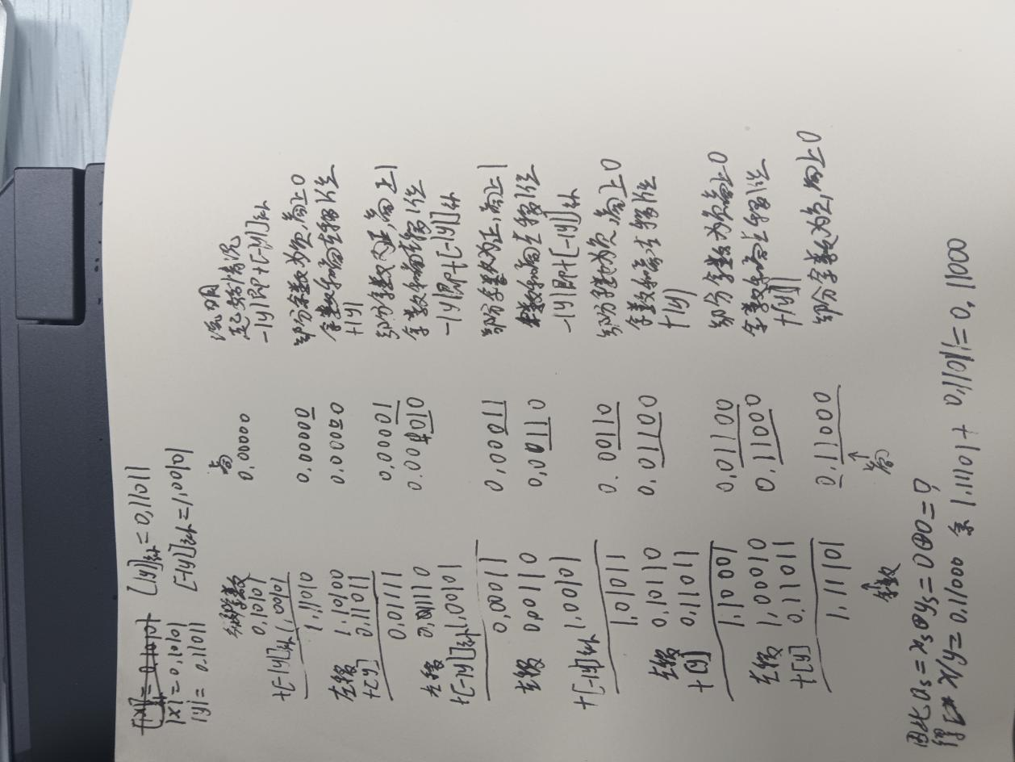

3.10 采用 IEEE754 单精度浮点数格式计算下列表达式的值。
（2）0.625 - ( -12.25)
答：0.625=0,01111110,01000000000000000000000=1.01*2⁻¹；
-12.25=1,10000010,10001000000000000000000=1.10001*2³;
对阶：0.625=0.000101*2³；
尾数求和：0.000101+1.10001=1.100111
规格化：1.100111*2³；
舍入：无；
溢出判断：未溢出。
所以0.625-（-12.25）=(0,10000010,10011100000000000000000)B=12.875=414E0000H

3.11 假定在一个 8 位字长的计算机中运行如下 C 语言程序段。
unsigned int x=134;
unsigned int y=246;
int m=x; int n=y;
unsigned int z1=x-y;
unsigned int z2=x+y;
int k1=m-n;
int k2=m+n;
若编译器编译时将 8 个 8 位寄存器 R1~R8 分别分配给变量 x、y、m、n、z1、z2、k1 和 k2。请回答下列问题（提示：带符号整数用补码表示）。
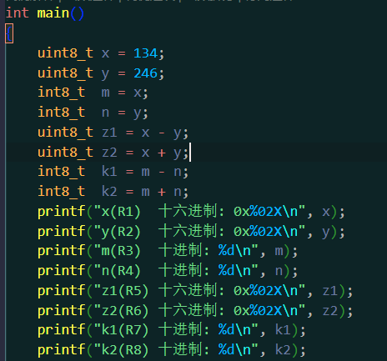

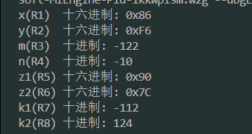
- 执行上述程序段后，寄存器 R1、R5 和 R6 中的内容分别是什么？（用十六进制表示）
答：R1:134=10000110B=86H，R5：134-246=-112=10010000B=90H，R6：134+246=380=01111100B=7CH。
- 执行上述程序段后，变量 m 和 k1 的值分别是多少？（用十进制表示）
答：m=x=10000110B=-122,n=y=11110110B=-10,k1=m-n=-112。
- 上述程序段涉及带符号整数加减、无符号整数加减运算，这 4 种运算能否利用同一个加法器及辅助电路实现？简述理由。
答：能。有符号数加减和无符号数加减都能用加法器完成，关键在于如何处理符号位与溢出判断，具体可以使用补码来表示带符号数，并在加法器中进行补码加法运算。
- 计算机内部如何判断带符号整数加减运算的结果是否发生溢出？上述程序段中，哪些带符号整数运算语句的执行结果会发生溢出？
答：检查运算结果的符号位进位和操作数的最高进位，即最高位进位与次高位进位是否相同，相同则无溢出，不相同则溢出。
int k2=m+n=-122-10=-132<-128发生溢出。

